

# PROPOSAL PENGAJUAN TUGAS AKHIR

**REALISASI SISTEM MONITORING CURAH HUJAN DAN TINGKAT KETINGGIAN AIR DENGAN KOMUNIKASI RADIO DILENGKAPI KONTROLING PINTU AIR BENDUNGAN BERBASIS IOT**

**(Bagian : Transmitter)**

**BIDANG KEGIATAN**

**PROPOSAL TUGAS AKHIR PROGRAM D3 TEKNIK TELEKOMUNIKASI**

Diusulkan oleh :

Alifia Nur Hanifa; 161331003; 2016

**POLITEKNIK NEGERI BANDUNG**

**BANDUNG**

**2019**

# 

# PENGESAHAAN PROPOSAL TUGAS AKHIR

|  |  |
| --- | --- |
| 1. Judul | :Realisasi Sistem Monitoring Curah Hujan dan Tingkat Ketinggian Air Dengan Komunikasi Radio Serta Dilengkapi Kontroling Pintu Air Bendungan Berbasis IoT (Bagian : Transmitter). |
| 1. Bidang Kegiatan | : Tugas Akhir |
| 1. Pengusul |  |
| 1. Nama Lengkap | : Alifia Nur Hanifa |
| 1. NIM | : 161331003 |
| 1. Jurusan | : Teknik Elektro |
| 1. Perguruan Tinggi | : Politeknik Negeri Bandung |
| 1. Alamat Rumah | : Jl. Cigadung Pesantren No. 10 RT. 002/RW. 006 Kel. Cigadung Kec. Cibeunying Kaler Bandung 40191 |
| 1. Nomor Telp/HP | : 0895610343818 |
| 1. Email | : [alifiaanurh@gmail.com](mailto:alifiaanurh@gmail.com) |
| 1. Pendamping Pelaksana Kegiatan | : 1 Orang |
| 1. Dosen Pendamping |  |
| 1. Nama Lengkap dan Gelar | :T.B Utomo, S. T., M. T. |
| 1. NIDN | : 0004086104 |
| 1. Alamat Rumah | : Komp. Taman Mutiara Blok D2 No. 34 Cimahi |
| 1. Nomor Telp/HP | : 08122384767 |
| 1. Biaya Kegiatan Total | : Rp 3.040.000,- |
| 1. Jangka Waktu Pelaksanaan | : 5 (Lima) bulan |

Bandung, 31 Januari 2019

|  |  |
| --- | --- |
|  | Pengusul    (Alifia Nur Hanifa)  NIM. 161331003 |

# DAFTAR ISI

PROPOSAL PENGAJUAN TUGAS AKHIR i

PENGESAHAAN PROPOSAL TUGAS AKHIR ii

DAFTAR ISI iii

BAB I PENDAHULUAN 2

I.1 Latar Belakang dan Permasalahan 2

I.2 Rumusan Masalah 2

I.3 Tujuan Pembuatan 3

I.4 Luaran yang Diharapkan 3

I.5 Manfaat 3

I.5.1 Bagi Masyarakat 3

I.5.2 Bagi Pengelola Bendungan 4

I.5.3 Secara Fungsional 4

BAB II TINJAUAN PUSTAKA 5

II.1 Pustaka Terkait 5

BAB III METODE PELAKSANAAN 8

III.1 Persiapan 8

III.2 Perancangan 8

III.3 Realisasi 8

III.4 Pengujian 9

III.4.1 Pengujian data sensor 9

III.4.2 Pengujian Sistem Radio 10

III.5 Evaluasi 10

BAB 1V BIAYA DAN JADWAL KEGIATAN 12

IV.1 Anggaran Biaya 12

IV.2 Jadwal Kegiatan 13

DAFTAR PUSTAKA 14

LAMPIRAN 15

Lampiran 1. Biodata Pengusul Kegiatan 15

Lampiran 2. Justifikasi Anggaran Kegiatan 16

Lampiran 3. Susunan Organisasi Tim Pelaksana dan Pembagian Tugas 18

Lampiran 4. Surat Pernyataan Pengusul 19

Lampiran 5. Gambaran Teknologi yang Hendak Diterapkembangkan 20

1. Ilustrasi Sistem Keseluruhan 20

2. Blok Diagram Sistem Keseluruhan 21

3. Diagram Alir 22

# BAB I PENDAHULUAN

## Latar Belakang dan Permasalahan

Banjir adalah bencana yang sering terjadi di wilayah Indonesia (BNPB, 2017). Bencana yang disebabkan oleh faktor *hidrometeorologi* ini selalu meningkat setiap tahunnya. Bencana meteorologi merupakan bencana yang diakibatkan oleh parameter-parameter (curah hujan, kelembaban, temperatur, angin) meteorologi (Suryatmojo, 2017). Kenaikan CO2 menjadi salah satu penyebab perubahan sumber daya air yang akan mengakibatkan terjadinya perubahan iklim global seperti kenaikan suhu dan perubahan curah hujan (S & Sutikno, 2007). Curah hujan yang merupakan salah satu parameter meteorology akan semakin sulit diperkirakan karena perubahan cuaca yang semakin tidak menentu. Pasalnya, ketinggian air pada bendungan akan naik ketika intensitas curah hujan meningkat, hal ini akan menjadi ancaman bagi masyarakat yang tinggal di sekitar bendungan atau berada di daerah pinggiran sungai karena sewaktu-waktu air pada bendungan bisa meluap.

Untuk mengatasi masalah diatas, diusulkan suatu sistem yang mampu memonitor beberapa parameter bencana banjir seperti curah hujan, suhu, kelembaban, juga ketinggian permukaan air pada bendungan dan mampu bekerja di wilayah-wilayah yang tidak tercakup jaringan telekomunikasi. Sistem tersebut menggunakan komunikasi radio dan transmisi data melalui jaringan internet GPRS sehingga data pengukuran dapat dipantau dari jarak jauh secara real time. Prediksi curah hujan dan ketinggian air bendungan secara real time diharapkan mampu meminimalisir dampak dari bencana banjir tersebut dengan memanfaatkan sistem peringatan dini yang dilengkapi dengan kontrol langsung menuju pintu bendungan.

## Rumusan Masalah

Berdasarkan latar belakang masalah diatas, dapat diuraikan bahwa permasalahan yang akan dihadapi pada tugas akhir ini adalah bagaimana membangun sistem monitoring curah hujan dan ketinggian air yang dapat dilakuka secara real time, megirimkan lebih dari satu data sensor melaui radio telemetri dan menerimanya, menampilkan data informasi sensor dalam bentuk tampilan pada aplikasi, membuat discharge warning system dengan alarm sebagai sistem peringatan dini akan terjadinya banjir, dan sistem control gerbang bendungan melalui aplikasi.

## Tujuan Pembuatan

Berdasarkan rumusan masalah diatas, maka tujuan dari pembuatan tugas akhir ini adalah :

1. Merealisasikan penerimaan data sensor curah hujan, suhu, kelembaban dan ketinggian permukaan air dari pengirim melalui transmisi data radio dengan frekuensi 433 MHz
2. Membangun sistem radio frekuensi 433 MHz sebagai stasiun pengirim data monitoring sensor
3. Menyimpan data sensor di bagian pengirim sebagai cadangan ketika sistem komunikasi terputus/gangguan.
4. Mengetahui tingkat keberhasilan sistem yang dibuat sehingga dapat memaksimalkan keakuratan data sebagai upaya pemberian informasi yang valid ke stasiun penerima.
5. Membangun sistem control pintu bendungan menggunakan aplikasi android yang terintegrasi dengan IOT.

## Luaran yang Diharapkan

Luaran yang diharapkan dari pembuatan proyek ini adalah suatu sistem komunikasi radio dapat digunakan untuk mengatasi permasalahan komunikasi pada daerah yang tidak tercakup jaringan telekomunikasi. Selain itu juga dapat menjadi solusi untuk komunikasi data sensor curah hujan pada daerah perbukitan atau pegunungan dan ketinggian *level* air pada bendungan serta menjadikannya parameter untuk membuat kemungkinan curah hujan dan tingkat ketinggian air pada bendungan.

## Manfaat

### Bagi Masyarakat

Alat ini akan sangat berguna bagi masyarakat dalam ikut serta untuk memonitor kondisi curah hujan dan ketinggian muka air pada bendungan terutama ketika ketinggian akan/sudah melewati batas aman yang dimana saat itu pintu bendungan akan melimpahkan air dari bendungan tersebut.

### Bagi Pengelola Bendungan

Selain dapat memonitor kondisi curah hujan dan ketinggian muka air, sistem dilengkapi dengan kontrol pintu bendungan secara otomatis ataupun melalui perintah manusia agar tinggi air pada bendungan dapat disesuaikan dengan kondisi aliran sungai yang terhubung pada bendungan tersebut

### Secara Fungsional

Dengan memanfaatkan komunikasi radio sebagai media transmisi data sensor, menambahkan efektifitas pengiriman data di kondisi alam bebas/daerah yang memiliki kontur tanah tidak stabil dibandingkan dengan menggunakan kabel/fiber optik karena akan sulit dalam proses intalasinya juga mengantisipasi cuaca

## 

# BAB II TINJAUAN PUSTAKA

## Pustaka Terkait

Sistem ini diusulkan dengan merujuk kepada beberapa referensi sistem yang sudah dibuat sebelumnya yang memiliki kemiripan dalam sistem, kegunaan, maupun media transmisinya. Hal ini bertujuan agar adanya perbaikan, pengembangan, dan potensi penemuan baru dari sistem yang akan dibuat sehingga diharapkan menjadi lebih baik.

Sistem pemantauan curah hujan dan kecepatan serta arah angin berbasis PC (*Personal Computer*) (Safitri, et al., 2017). Pada sistem ini digunakan sensor yang terpasang pada modul pemantauan dan terhubung dengan mikrokontroler sebagai pengolah data dengan media transmisi yang digunakan berupa kabel serial. Penggunakan kabel serial dan instalasi dari kabel tersebut menjadi masalah utama, jarak antara sensor dan media pemantauan (PC) tidak dapat berjauhan, sehingga jika PC yang digunakan untuk mepemantauan akan dipindahkan tempatnya, kita harus mengubah instalasi kabel serial yang digunakan.

Jurnal Ilmiah yang ditulis oleh Muhammad Yusvin Mustard an Rama Okta Wiyagi dengan judul Implementasi Sistem Monitoring Deteksi Hujan dan Suhu Berbasis Sensor Secara Real Time menyajikan perancangan sebuah sistem monitoring pendeteksian hujan dan suhu berbasis sensor secara real time (Mustar & Wiyagi, 2017). Pada sistem ini, sensor yang digunakan yaitu raindrop sensor dan NTC thermistor. Dari hasil percobaan, pengamatan dan analisa yang telah dilakukan, sistem dapat di implementasikan secara riil dalam melakukan fungsi monitoring. Perbaikan pada system ini sesuai saran penulis yaitu pengembangan pada bentuk antarmuka monitoring dengan menambahkan fitur database di dalamnya sehingga data hasil monitoring dapat direkap untuk kebutuhan arsip.

Jurnal Ilmiah yang ditulis oleh Ismet Imran Ahmad dkk dengan judul Pemantau Air Otomatis Untuk Bendungan Katulampa memanfaatkan sensor ultrasonik dan menggunakan GSM modul sebagai media komunikasi yang nantinya data ketinggian air akan dikirim melaui format pesan singkat (SMS) (Wiedjaja, et al., 2012). Data kemudian diterima oleh modem Wavecom yang terdapat pada PC lalu disimpan ke database dan setelahnya data dapat di monitoring. Sistem menggunakan media komunikasi GSM dalam proses mengirim dan menerima data, komunikasi akan berjalan dengan baik selama daerah tersebut berada pada daerah yang tercakup jaringan. Lain halnya, untuk daerah-daerah yang masih belum tercakup jaringan, proses pengiriman dan penerimaan data akan terhambat bahkan gagal.

Penambahan fitur kontrol pada pintu bendungan selanjutnya dibuat oleh Maidi Rizki dan Rahyul Amri yang merealisasikan perancangan kontrol dan monitoring level ketinggian air di waduk bagian hulu. Ketinggian air bendungan dapat dipantau dari jarak jauh menggunakan Radio Handy Talky yang terhubung dengan PC. Pemasangan kontrol dilakukan untuk mengontrol buka-tutup spillway gate yang ada pada bendungan sesuai dengan SOP yang ada (Rizki & Rahyul, 2016). Sistem cukup efektif karena mampu memonitoring sekaligus mengontrol langsung bendungan, tetapi sistem tidak dilengkapi dengan sensor sensor yang dapat mengukur parameter-parameter bencana banjir seperti curah hujan, suhu, dan kelembaban sehingga upaya peringatan dini tidak akan berjalan secara optimal.

Penyempurnaan sistem telah dilakukan pada tugas akhir Nur Imam Hawari Akbar dan Muhammad Iqbal, sistem menggunakan 3 jenis sensor yaitu sensor ketinggian air, sensor suhu dan kelembaban, dan sensor curah hujan yang nantinya data akan dikirim dengan media komunikasi optik ruang bebas dengan teknik modulasi On Off Keying (OOK) (Akbar & Iqbal, 2018). Data sensor disimpan pada sd card sebagai arsip sebelum nantinya dikirim ke penerima, ini diperlukan guna mengantisipasi komunikasi terganggu/terputus. Setelah diterima dan diolah oleh penerima data dapat dipantau pada website melalui akses internet dalam bentuk tabel dan grafik dan selanjutnya dijadikan indikator peringatan dini atau discharge warning system (DWS) berncana banjir kepada masyarkat.. Media komunikasi optik ruang bebas yang masih rentan terhadap cuaca ekstrim seperti hujan, badai, dll juga kemungkinan adanya penghalang yang dapat menghambat proses pengiriman data menjadi sebuah kelemahan dari sistem ini.

Berdasarkan tinjauan pustaka yang telah dilakukan, maka diusulkan solusi yang mampu untuk melakukan pemantauan curah hujan dan ketinggian air dengan komunikasi radio sebagai media transmisi juga dilengkapi dengan kontrol pintu bendungan. Sistem ini memliki 2 bagian utama yaitu, Pengirim dan Penerima. Pengirim merupakan rangkaian komponen dengan sensor-sensor yang sudah terpasang untuk menerima respon dari lingkungan sekitar bendungan, Pengirim menggunakan modul radio sebagai media transmisi data kepada penerima yang kemudian data diterima dan diolah di bagian penerima. Penerima nantinya akan berada di daerah yang tercangkup jaringan GSM sehingga data yang telah diolah akan disimpan di penyimpan data dan ditransmisikan melaui jaringan GPRS untuk selanjutnya ditampilkan pada aplikasi berbasis android yang terintegrasi dengan metode Internet Of Things. Dengan data sensor yang didapat akan dijadikan indicator dalam mengontrol gerbang sebagai pintu masuk dan keluar air pada bendungan melalui aplikasi.

# BAB III METODE PELAKSANAAN

## Persiapan

Pada pembuatan tugas akhir ini penulis membuat metoda pelaksanaan untuk merealisasikan sistem yang dibuat. Metoda tersebut terdiri dari ilustrasi sistem, blok diagram keseluruhan, blok diagram pengirim, blok diagram control, flowchart sistem bagian sensor, flowchart sistem bagian control gerbang, data penyimpanan sensor, dan komponen yang digunakan disertai dengan spesifikasi teknisnya.

## Perancangan

Dari blok diagram yang diusulkan, maka akan dilakukan perancangan menjadi sebuah bentuk skema. Pada bagian pengirim data sensor akan di proses oleh mikrokontroler, dan diolah menjadi sebuah data *logger*. Data itu nantinya akan dapat diakses secara lansung atapun kemudian data log sensor tersebut akan diubah menjadi bit bit yang akan dikirim oleh radio. Namun sebelum ditransmisikan ke bagian penerima data terlebih dahulu disimpan di dalam micro SD sebagai arsip yang dapat diakses apabila sewaktu-waktu terjadi gangguan pada sistem komunikasi. Di bagian control bendungan, dipasang rangkaian driver motor yang menggunakan H-bridge sebagai penggerak motor untuk buka tutup pintu bendungan

## Realisasi

Skema lengkap yang di realisasikan pada PCB akan dibuat *layout*nya menggunakan software eagle atau altium. PCB yang digunakan adalah single layer dengan jenis PCB FR-4. Lebar jalur pada PCB akan disesuaikan dengan arus, jumlah komponen dan ukuran komponen yang digunakan. Pada sistem monitoring dengan menggunakan mikrokontroler Arduino, data hasil pengukuran Tipping bucket sebagai sensor curah hujan, ultrasonic sebagai sensor ketinggian air, serta DHT-22 sebagai sensor suhu dan kelembaban akan diolah. Radio sebagai media transmisi terbagi menjadi 2 bagian yaitu Tx di bagian pengirim dan Rx di bagian penerima. Pada sistem kontroling, dibangun sebuah prototype bendungan dengan menggunakan motor DC sebagai pergerak pintu air yang sebelumnya telah diprogram pada aplikasi android. Dalam suatu komunikasi radio dimungkinkan penggunaan secara bersama suatu channel berdasarkan pembagian yang dilakukan pada domain waktu. Atas dasar pemikiran inilah yang membuat TDD dapat digunakan sebagai metode full duplex dalam menyelenggarakan suatu komunikasi dua arah yang bersifat simultan. Hal ini lah yang kemudian mendasari pembuatan sistem yang nantinya dapat melakukan monitoring juga kontroling secara bersamaan.

## Pengujian

Parameter yang akan diuji dari keseluruhan sistem yaitu pengolahan data sensor dan transmisi data sensor pada keadaan LOS. Sistem ini akan diuji pada jarak kurang lebih 100 meter.

### Pengujian data sensor

Uji sensor *tipping bucket* dan *ultrasonic* dilakukan tepisah. Uji sensor *tipping bucket* akan dilakukan dengan cara menjatuhkan air pada sensor tersebut dan melihat respon dari seberapa cepat sensor mendeteksi perubahan milimeter/tik. Sedangkan untuk uji sensor *ultrasonic* dilakukan dengan menggunakan sebuah drum/dirigen untuk wadah air sebagai simulasi *upstream* dan *downstream* sebuah bendungan. Sensor ultrasnoik akan ditempatkan dibagian atas wadah air tersebut dan menembakan gelombang untuk dapat dipantulkan kembali dan diterima oleh sensor. Dari proses itu, akan diketahui ketinggian level air pada saat itu juga.

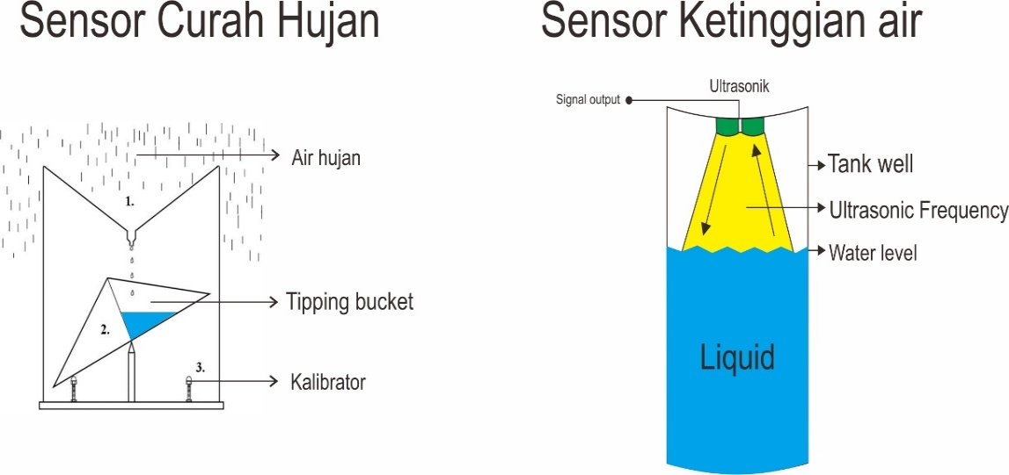

Gambar 1. Pengujian Sensor

### Pengujian Sistem Radio

Frekuensi yang digunakan pada komunikasi radio antara *Pengirim* dan *Penerima* menggunakan frekuensi UHF, yang berkerja di rentang 300 Mhz – 3 Ghz dan panjang gelombang berkisar 10 cm – 1 m.

Dalam proses pengiriman dan penerimaan Sinyal UHF terdapat beberapa variabel yang dapat mempengaruhi kinerja dari proses pengiriman dan penerimaan data. Angin, atmosfer kelembaban, penghalang fisik seperti bangunan dan gunung, matahari, dan cuaca yang berubah-ubah dapat memberikan efek pada transmisi sinyal dan degradasi penerimaan sinyal. Gelombang radio yang dikirim akan diserap sebagian oleh uap air pada atmosfer. Jika penyerapan pada atmosfer berkurang, hal ini akan memberikan dampak melemahnya kekuatan sinyal radio jarak jauh, pengaruh ini menjadi salah satu dampak penurunan kualitas pada saat beralihnya sinyal VHF ke sinyal UHF. Sinyal UHF lebih sering rusak oleh kelembaban yang lebih rendah dari sinyal VHF.

1. Pengujian Pintu Air Bendungan

Uji pintu bendungan dengan memberikan input High atau Low pada motor DC yang telah dipasang sebagai pergerak pintu melalui fitur tombol yang ada pada aplikasi android, sehingga akan terdapat dua kondisi yaitu pintu air terbuka atau tertutup.



Gambar 2. Prototype Bendungan

## Evaluasi

Diharapkan pada sistem alat ini dapat mengirimkan data sensor sesuai dengan data yang terukur pada sensor tersebut pada jarak kurang lebih 200 meter dengan kecepata transfer data sebesar 100Kbps dalam berbagai kondisi cuaca dan iklim. Dari sistem keseluruhan diharapkan alat dapat bekerja dengan baik dengan toleransi kegagalan 6% dari tujuan awal

# BAB 1V BIAYA DAN JADWAL KEGIATAN

## Anggaran Biaya

Tabel 1. Anggaran Biaya Bagian Transmitter

Untuk pembuatan 1 unit modul pengirim dan penerima komunikasi optik ruang bebas untuk pemantauan curah hujan dan ketinggian air bendungan, diperlukan:

|  |  |  |
| --- | --- | --- |
| **No** | **Jenis Biaya** | **Biaya (Rp)** |
| 1 | Biaya Penunjang Tugas Akhir | Rp 215.000,- |
| 2 | Biaya Bahan Habis Pakai  (Komponen utama dan pengujian) | Rp 2.725.000,- |
| 3 | Biaya Perjalanan | Rp 500.000,- |
| **JUMLAH** | | **Rp 3.440.000,-** |

## **Jadwal Kegiatan**

Tabel 2. Jadwal Kegiatan

|  |  |  |  |  |  |  |  |  |  |  |  |  |  |  |  |  |  |  |  |  |  |  |
| --- | --- | --- | --- | --- | --- | --- | --- | --- | --- | --- | --- | --- | --- | --- | --- | --- | --- | --- | --- | --- | --- | --- |
| **No** | **Agenda** | **Bulan Ke-1** | | | | **Bulan Ke-2** | | | | **Bulan Ke-3** | | | | **Bulan Ke-4** | | | | | **Bulan ke-5** | | | |
| **1** | **2** | **3** | **4** | **5** | **6** | **7** | **8** | **9** | **10** | **11** | **12** | **13** | **14** | | **15** | **16** | **17** | **18** | **19** | **20** |
| 1 | Survey harga komponen |  |  |  |  |  |  |  |  |  |  |  |  |  |  |  | |  |  |  |  |  |
| 2 | Realisasi dan pengujian sistem pemantauan sensor |  |  |  |  |  |  |  |  |  |  |  |  |  |  |  | |  |  |  |  |  |
| 3 | Relisasi dan pengujian sistem pengirim dan penerima |  |  |  |  |  |  |  |  |  |  |  |  |  |  |  | |  |  |  |  |  |
| 4 | Relisasi dan pengujian sistem pengiriman data sensor |  |  |  |  |  |  |  |  |  |  |  |  |  |  |  | |  |  |  |  |  |
| 5 | Realisasi sistem pemantauan dan transmisi optik ruang bebas bagian elektro dan mekanik |  |  |  |  |  |  |  |  |  |  |  |  |  |  |  | |  |  |  |  |  |
| 6 | Penyatuan sistem pemantauan dengan transmisi optik ruang bebas |  |  |  |  |  |  |  |  |  |  |  |  |  |  |  | |  |  |  |  |  |
| 7 | Pengujian sistem keseluruhan |  |  |  |  |  |  |  |  |  |  |  |  |  |  |  | |  |  |  |  |  |
| 8 | Analisis dan pemecahan masalah |  |  |  |  |  |  |  |  |  |  |  |  |  |  |  | |  |  |  |  |  |
| 9 | Penulisan laporan akhir |  |  |  |  |  |  |  |  |  |  |  |  |  |  |  | |  |  |  |  |  |

# DAFTAR PUSTAKA

Akbar, N. I. H. & Iqbal, M., 2018. *Realisasi Sistem Monitoring Data Curah Hujan Dan Ketinggian Muka Air Pada Bendungan Dengan Komunikasi Optik Ruang Bebas Untuk Sistem Peringatan Dini Bencana Banjir Berbasis Alarm dan Website,* Bandung: Politeknik Negeri Bandung.

BNPB, 2017. *Siaga Bencana.* [Online]   
Available at: https://www.bnpb.go.id/home/siagab  
[Accessed 26 Januari 2019].

Mustar, M. Y. & Wiyagi, R. O., 2017. Implementasi Sistem Monitoring Deteksi Hujan dan Suhu Berbasis Sensor. *Ilmiah Semesta Teknika,* 20(1), pp. 20-28.

Rizki, M. & Rahyul, A., 2016. Perancangan Kontrol dan Monitoring Level Ketinggian Air di Waduk. *Jom FTEKNIK,* 3(1).

Safitri, N., S. & Aidi, F., 2017. *Sistem Monitoring Curah Hujan dan Kecepatan serta Arah Angin Berbasis PC (Personal Computer).* [Online]   
Available at: https://salahuddinali.files.wordpress.com/2012/01/jurnal2.pdf  
[Accessed 29 January 2019].

S, S. B. & Sutikno, 2007. Kajian Dampak Pemanasan Global Terhadap. *Statistika,* 7(2), pp. 5-12.

Suryatmojo, H., 2017. *Konservasi Das.* [Online]   
Available at: http://konservasidas.fkt.ugm.ac.id/2017/03/23/bencana-hidrometeorologi-apa-itu/  
[Accessed 26 Januari 2019].

Wiedjaja, A. et al., 2012. Pemantauan Tinggi Air Otomatis Untuk Bendungan Katulampa. *Jurnal Teknik Komputer,* 20(2), pp. 93-101.

# LAMPIRAN

## Lampiran 1. Biodata Pengusul Kegiatan

Lampiran 1.1 Biodata Pengusul Kegiatan

1. Identitas Diri

|  |  |  |
| --- | --- | --- |
| 1. | Nama Lengkap | Alifia Nur Hanifa |
| 2. | Jenis Kelamin | Perempuan |
| 3. | Program Studi | Teknik Telekomunikasi |
| 4. | NIM | 161331003 |
| 5. | Tempat dan Tanggal Lahir | Bandung, 19 Februari 1999 |
| 6. | Email | [alifiaanurh@gmail.com](mailto:alifiaanurh@gmail.com) |
| 7. | Nomor Telepon/Hp | 089610343818 |

1. Riwayat Pendidikan

|  |  |  |  |
| --- | --- | --- | --- |
|  | SD | SMP | SMA |
| Nama Institusi | SDN Cigadung 2 | SMPN 27 Bandung | SMAN 2 Bandung |
| Jurusan | - | - | IPA |
| Thn. Masuk-Lulus | 2004-2010 | 2010-2013 | 2013-2016 |

1. Pemakalah Seminar Ilmiah *(Oral Presentation)*

|  |  |  |  |
| --- | --- | --- | --- |
| No | Nama Pertemuan Ilmiah/ Seminar | Judul Artikel Ilmiah | Waktu dan Tempat |
|  | - | - | - |

1. Penghargaan dalam 5 Tahun Terakhir (dari pemerintah, asosiasi atau institusi lainnya)

|  |  |  |  |
| --- | --- | --- | --- |
| No | Jenis Penghargaan | Institusi Penghargaan | Tahun |
|  | - | - | - |

Semua data yang saya isikan dan tercantum dalam biodata ini adalah benar dan dapat dipertanggungjawabkan secara hukum. Apabila di kemudian hari ternyata dijumpai ketidak-sesuaian dengan kenyataan, saya sanggup menerima sanksi.

Demikian biodata ini saya buat dengan sebenarnya untuk memenuhi salah satu persyaratan dalam pengajuan Pekan Kreativitas Mahasiswa Karya Cipta.

Bandung, 31 Januari 2019

Pengusul,



(Alifia Nur Hanifa)

NIM 161331003

## Lampiran 2. Justifikasi Anggaran Kegiatan

1. Peralatan penunjang

|  |  |  |  |  |
| --- | --- | --- | --- | --- |
| Material | Justifikasi Pemakaian | Kuantitas | Harga Satuan (Rp) | Jumlah (Rp) |
| Kertas A4 80gr | 1 | Rim | 50.000 | 50.000 |
| Tinta | 1 | Botol set | 65.000 | 65.000 |
| Alat tulis (Gunting, Cutter, Solatip dll) | 1 | Set | 100.000 | 100.000 |
| SUB TOTAL (Rp) | | | | 215.000 |

1. Bahan Habis Pakai

|  |  |  |  |  |
| --- | --- | --- | --- | --- |
| Material | Justifikasi Pemakaian | Kuantitas | Harga Satuan (Rp) | Jumlah (Rp) |
| Temperature and Humidity DHT-22 | 1 | Buah | 50.000 | 50.000 |
| Ultrasonik SRF04 | 1 | Buah | 50.000 | 50.000 |
| Tipping bucket | 1 | Buah | 250.000 | 250.000 |
| Mikrokontroler | 1 | Buah | 400.000 | 400.000 |
| Radio Transceiver 433 MHz | 1 | Buah | 400.000 | 400.000 |
| PCB | 2 | Buah | 100.000 | 200.000 |
| Accumulator | 1 | Buah | 200.000 | 200.000 |
| Box acrylic | 1 | Buah | 200.000 | 200.000 |
| Casing | 1 | Buah | 50.000 | 50.000 |
| LCD 16x2 | 1 | Buah | 40.000 | 40.000 |
| LCD 20x4 | 1 | Buah | 60.000 | 60.000 |
| Stepper Motor Drive Module L298N Dual H Bridge DC | 1 | Buah | 100.000 | 100.000 |
| Motor DC | 1 | Buah | 325.000 | 325.000 |
| Kabel VCC | 2 | Meter | 10.000 | 20.000 |
| Jumper Male Female dan Male Male 20cm | 40 | Buah | 5.000 | 200.000 |
| Komponen elektronik (Resistor,kapasistor, dll) | 1 | Set | 90.000 | 90.000 |
| Komponen mekanik (Mur, baut, dll) | 1 | Set | 90.000 | 90.000 |
| SUB TOTAL (Rp) | | | | 2.725.000 |

1. Perjalanan

|  |  |  |  |  |
| --- | --- | --- | --- | --- |
| Material | Justifikasi Pemakaian | Kuantitas | Harga Satuan (Rp) | Jumlah (Rp) |
| Transport survey pulang pergi | 1 | Lot | 200.000 | 200.000 |
| Jasa Pengiriman Barang | 1 | Lot | 300.000 | 300.000 |
| SUB TOTAL (Rp) | | | | 500.000 |

## Lampiran 3. Susunan Organisasi Tim Pelaksana dan Pembagian Tugas

|  |  |  |  |  |  |
| --- | --- | --- | --- | --- | --- |
| No | Nama/ Nim | Program Studi | Bidang Ilmu | Alokasi Waktu (jam/minggu) | Uraian Tugas |
| 1. | Alifia Nur Hanifa  (161331003) | D3 | T. Telekomunikasi | 10 jam | Realisasi Bagian Transmitter |
| 2. | Hana Mardiyyah  (161331016) | D3 | T. Telekomunikasi | 10 jam | Realisasi Bagian Receiver |

## 

## Lampiran 4. Surat Pernyataan Pengusul

**KEMENTERIAN RISET, TEKNOLOGI, DAN PENDIDIKAN TINGGI**

**POLITEKNIK NEGERI BANDUNG**

Jalan Gegerkalong Hilir,Ds. Ciwaruga, Bandung 40012, Kotak Pos 1234, Telepon (022) 2013789, Fax. (022) 2013889. Homepage: [www.polban.ac.id](http://www.polban.ac.id) Email: polban@polban.ac.id



**SURAT PERNYATAAN PENGUSUL**

Saya yang menandatangani Surat Pernyataan ini:

Nama : Alifia Nur Hanifa

NIM : 161331003

Program Studi : Teknik Telekomunikasi

Jurusan : Teknik Elektro

Dengan ini menyatakan bahwa proposal Pengajuan Tugas Akhir Program Studi D-3 Teknik Telekomunikasi saya dengan judul

**“Realisasi Sistem Monitoring Curah Hujan dan Tingkat Ketinggian Air Dengan Komunikasi Radio Serta Dilengkapi Kontroling Pintu Air Bendungan Berbasis IoT”**

yang diusulkan untuk Tugas Akhir Program ini adalah asli karya saya dan belum pernah dibiayai oleh lembaga atau sumber dana lain.Bilamana di kemudian hari ditemukan ketidaksesuaian dengan pernyataan ini, maka saya bersedia dituntut dan diproses sesuai dengan ketentuan yang berlaku dan mengembalikan seluruh biaya penelitian yang sudah diterima ke kas negara.

Demikian pernyataan ini dibuat dengan sesungguhnya dan dengan sebenar-benarnya.

Bandung, 31 Januari 2019

Yang Mengajukan,



(**Alifia Nur Hanifa**)

NIM 161331003

## Lampiran 5. Gambaran Teknologi yang Hendak Diterapkembangkan

### Ilustrasi Sistem Keseluruhan

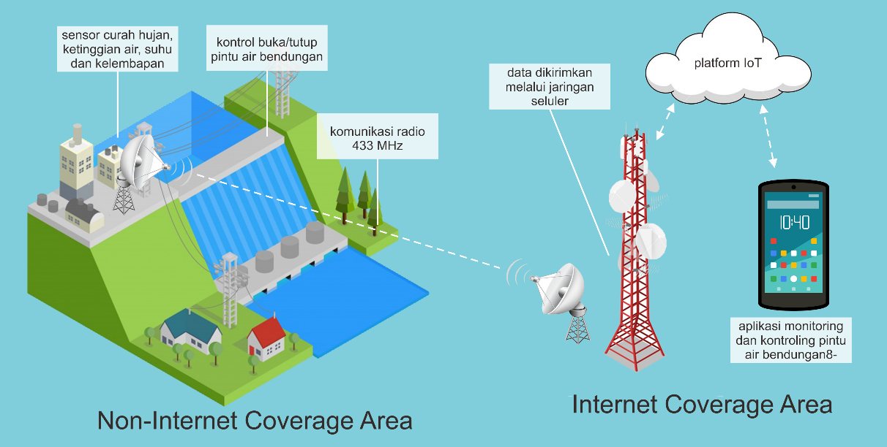

Gambar 3. Ilustrasi Sistem Keseluruhan

Pada ilustrasi sistem, digambarkan penempatan sensor-sensor yang digunakan yaitu, sensor curah hujan yang ditempatkan di daerah sekitar bendungan dan sensor ultrasonik yang ditempatkan di bagian *upstream* dan *downstream* bendungan untuk mengukur ketinggian permukaan air pada bendungan tersebut. Lalu data dikirim melalui radio dan diterima oleh stasiun penerima sebagai data yang dapat diolah untuk dikirimkan ke platform IoT agar data dapat diakses oleh *smartphone* melalui jaringan GSM. Setelah aplikasi mendapatkan perintah control pintu bendungan, perintah akan diteruskan ke bagian pengirim kembali melalui radio.

### Blok Diagram Sistem Keseluruhan

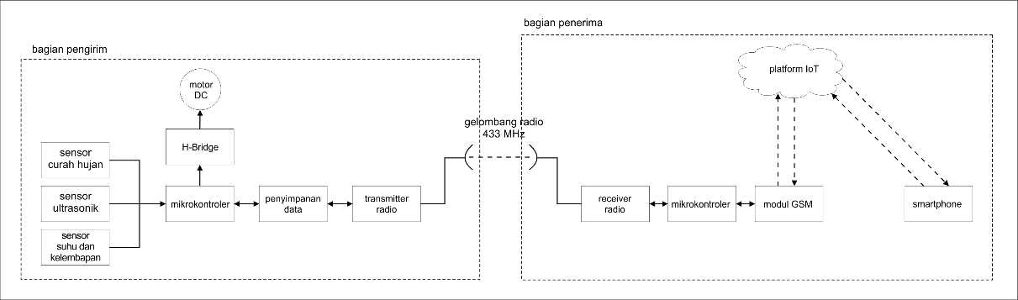

Gambar 4. Blok Diagram Sistem Keseluruhan

Pada bagian pengirim, data masukan diperoleh dari hasil pemantauan menggunakan sensor. Kemudian data tersebut diolah menggunakan mikrokontroler dan disimpan pada penyimpanan data SD-Card*.* Data kemudian dikirim melalui gelombang radio dengan frekuensi 433 MHz ke penerima. Pada bagian penerima, mikrokontroler menerima data dan diolah untuk selanjutnya kemudian menggunakan modul GSM data tersebut dikirimkan ke *platform IoT* agar data dapat diakses oleh *smartphone android.* Pada aplikasi *smartphone android* ditampilkan data hasil pengamatan dan fitur control pintu air bendungan. Saat perintah control diberikan di bagian aplikasi, mikrokontroler akan meneruskan perintah untuk selanjutnya dikirim kembali oleh gelombang radio ke bagian pengirim. Di bagian pengirim, pintu bendungan telah dipasang motor DC dengan H-Bridge sebagai drivernya yang akan mengikuti perintah dari program pada aplikasi di penerima

### Diagram Alir



Gambar 5. Blok Diagram Sensor



Gambar 6. Blok Diagram Pintu Air